2013 .gada 18.jūnijā

Visiem iespējamiem Pretendentiem

Jautājumi un atbildes
„Tehnisko palīglīdzekļu un aprīkojuma iegāde Jelgavas novada Sociālās aprūpes un rehabilitācijas centra klientiem” (ID Nr.JNP 2013/43)
Iepirkuma komisija sniedz atbildes uz Pretendenta jautājumiem:

Jautājums.
Vai var piedalīties konkursā arī ar atsevišķiem produktiem vai arī jāpiedalās tikai tad, ja varam piedāvāt visas preces filiālei?
Atbilde.
Iepirkums nav dalīts daļās, tāpēc piedāvājums jāsagatavo ir par visu preču apjomu.

Jautājums.
Vai gultas galdiņš ir liekams cilvēkam virsū vai arī viņš ir līdzīgs gultas galdiņam uz riteņiem?
Servisa ratiņiem, kas ir domāti Elejas filiālei nav tehniskās specifikācijas. Var piedāvāt jebkādus servisa ratiņus?

Atbilde.
Iepirkuma komisija precizē tehnisko specifikāciju:

 | 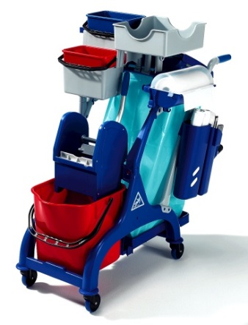 | Servisa ratiņi  Plastmasa, 28L + 2 x 6L  Servisa ratiņu apraksts:  2 daļīgs plastmasas spainis, tilpums 28 litri.  Nospiedējs visa veida mazgāšanas drānām.  2 plastmasas spaiņi, tilpums 2 x 6 litri.  Atkritumu maisu turētājs.  3 plastmasas kastītes tīrīšanas piederumiem.  Ratiņus iespējams komplektēt nepieciešamajā komplektācijā.  Platums = 65 cm
 | 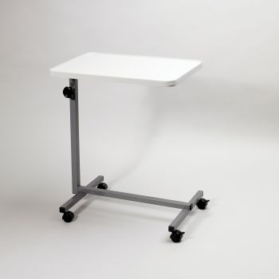 | Gultas galds ar virsmai maināmu leņķi uz riteņiem

Ar cieņu,
Iepirkuma komisijas priekšsēdētāja A.Udalova

Anželika Kanberga 63012251

